今日动态

2023.5.5 星期五 天气 雨

**本周主题：我有一双小小手（一）**

**一、来园情况**

1.**来园人数**：今日来园幼儿26人，胡宸溢、孙雯琦请假。

**2.来园情绪：**今天来园小朋友情绪都很不错哦！

**3.自主意识：**宝宝们在老师的提醒下，基本知道来园应该做的事情，大部分孩子有主动做事的意识。有**刘豫、董书雨、杜依诺、胡彦浩、刘徽**小朋友在提醒之后仍忘记早晨签到。今天**王依诺、甘子明、胡彦浩**小朋友喝完牛奶忘记插牛奶牌，明天不要忘记哦！

**二、 区域游戏**

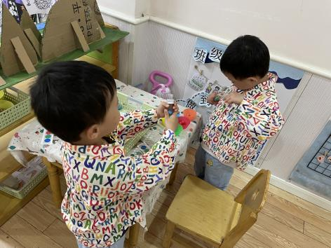 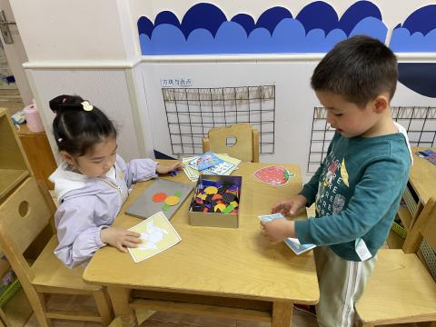 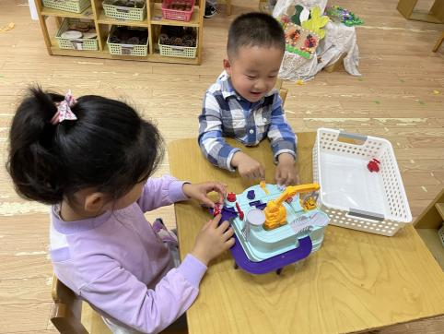

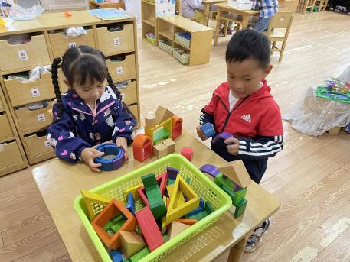 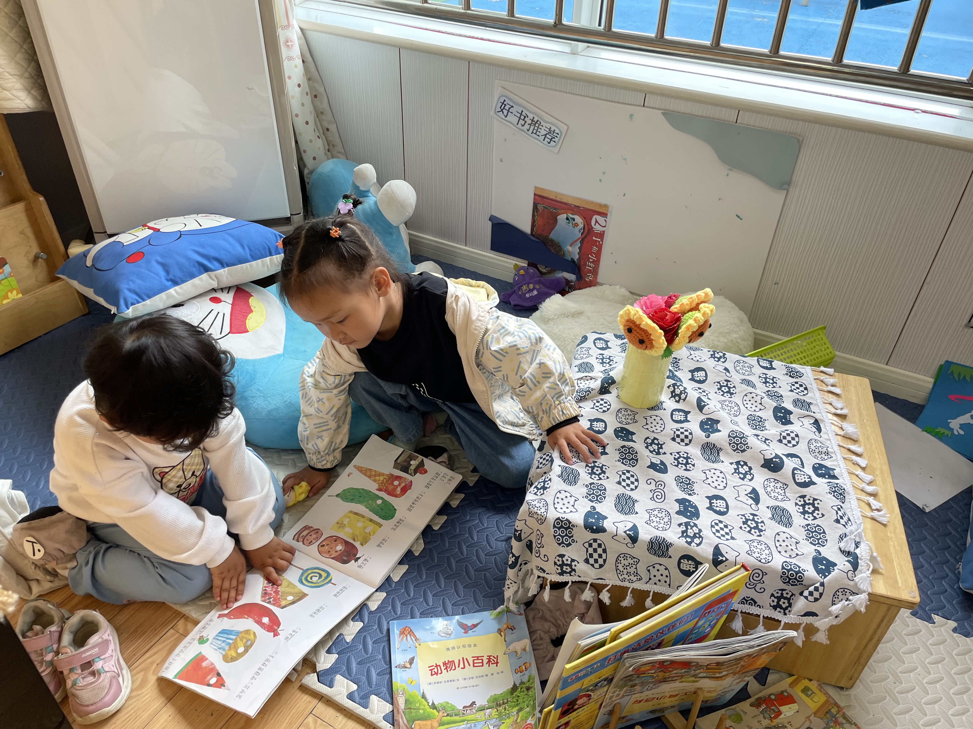 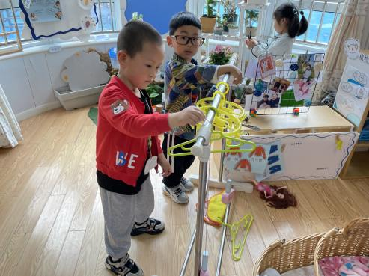

1. **集体活动**

**美术：印小手**

这是一节拓印活动，主要引导幼儿用手蘸颜料通过按压印画出自己的小手，手有五根手指头，印画出来的每一个小手也有所不一样:大小不同、颜色不一样。引导幼儿在小手变形的基础上，来印小手感受印画活动的有趣。

**冯怀瑾、丁佳满、周承怡、李夕妍、李梓沫、甘子明、陈诺、胡彦浩、耿家茜、华政康能**尝试运用拓印的方法印画小手，体验印画的乐趣。**王睿昕、陈铭远、黄文哲、镇子艺、陶南溢**注意画面整洁，养成良好的印画习惯。

**四、生活活动**

**1.喝水情况**

今天上午我们分别进行了集体喝水和自由喝水，集体喝水时，宝贝们都拿着自己的水杯，坐在座位上喝水。

**2.午餐情况**

今天吃得是麦片饭、香菇鸡翅、苋菜炒豆瓣、银鱼羹。孩子们能按顺序依次做好餐前准备，拿好小毛巾，根据自己的饭量自主端饭、端菜。孩子们能够尝试为同伴分发餐盘、勺子。进餐时，随着舒缓柔和的轻音乐，孩子们能用身体靠近桌子，小手扶好碗的正确姿势进餐，并保持桌面干净；餐后，孩子们能自主送碗勺并漱口擦嘴巴。

今天餐前值日生是：**李梓沫、周承怡**。

☆今天只有**汤圆、刘豫、镇子艺**小朋友吃饭特别慢哦，希望以上宝贝要继续加油，其他宝贝都是光盘小达人！

**3.午睡情况**

小朋友越来越适应幼儿园作息，今天有**甘子明**小朋友没睡觉，**彭心悦、周承怡、陈诺、刘徽**在**一点半**之后睡着，其他小朋友都早早睡着了，很棒哦！

**五、温馨提示**

1.需要补牙的小朋友尽快把补牙单带过来哦。